CATALOGUE

Catalogue d'objets permettant de faciliter l'accès aux bibliothèques pour les personnes ayant une limitation fonctionnelle
ÉDITION 2014

Crédits

Coordination
Lise Roche, directrice en accessibilité universelle en loisirs
Roody Bernard, conseiller en accessibilité universelle en loisirs

Recherche et rédaction
Marie-Élaine Bourdon, étudiante à la maîtrise en ergothérapie
Suhantee Sathananthan, étudiante à la maîtrise en ergothérapie
Danielle Stowe, étudiante à la maîtrise en ergothérapie
Rui Jing Zhang, étudiante à la maîtrise en ergothérapie

Remerciements
Claudia Dubé, Professeure adjointe clinique
Faculté de médecine - École de réadaptation – Ergothérapie

Informations | AlterGo  514 933-2739  info@altergo.ca

Ce projet a été réalisé grâce
à la contribution financière du Service de la diversité sociale et des sports de la Ville de Montréal.

Table des matières

- Mobilier 4
  - Tables
  - Chaises
  - Coussins
  - Tapis

- Articles de bureau 16
  - Papeterie
  - Accessoires de bureau

- Jeux 22
  - Jeux de carte
  - Jeux de société
  - Jeux de stratégie
  - Jeux électronique
  - Jeux éducatif

1. Mobilier

1.1 Tables
Nom du produit | Image | Description | Intérêt | Prix (à titre indicatif) | Détails pour l'achat
Table ajustable en hauteur | 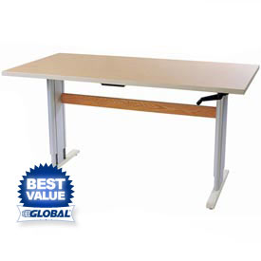 | Hauteur de la table ajustable à l’aide d’une manivelle située sur le devant de la table.  Dimensions :  122 cm de largeur par 76 cm de profondeur | Permettre à toute personne d’avoir un poste de travail adapté à la bonne hauteur. | 1028 $ | Fournisseur : Global  Référence du produit : WBB235767  Site web : globalindustrial.ca
 | 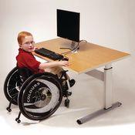 | Hauteur ajustable à l’aide d’une manivelle.  Dimensions :  Hauteur : 61à 97 cm  Largeur : 76 cm  Longueur : 122 cm | Permettre à toute personne d’avoir un poste de travail adapté à la bonne hauteur. | Prix disponible sur appel | Fournisseur : Patterson Medical  Référence du produit : 081511906  Site web : pattersonmedical.ca

1.1 Tables (suite)
Nom du produit |  | Image | Description | Intérêt | Prix (à titre indicatif) | Détails pour l'achat
Table de travail de groupe ajustable (électrique) |  | 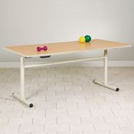 | Permettre d’asseoir de 4 à 8 personnes dépendamment de leur taille.  Ajustement de la hauteur de façon électrique.  Dimensions :  Hauteur : 69 à 99 cm  Longueur : 122 cm  Largeur : 91 cm | Permettre à des personnes présentant des limitations physiques d’avoir une table de travail de groupe ajustable en hauteur. | Prix disponible sur appel | Fournisseur : Patterson Medical  Référence du produit : 081511906  Site web: pattersonmedical.ca  Plusieurs modèles disponibles.
Table de travail individuelle ajustable en hauteur (électrique) |  | 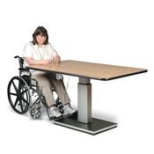 | Permettre d’accommoder 4 personnes ambulantes ou deux fauteuils roulants.  Dimensions :  Largeur : 91 cm  Longueur : 152 cm  Hauteur : 69 cm à 109 cm | Permettre à toute personne d’avoir un poste de travail adapté à la bonne hauteur. | Prix disponible sur appel | Fournisseur : Patterson Medical  Référence du produit : 553982  Site web: pattersonmedical.ca  Plusieurs modèles disponibles.
Poste de travail informatique ajustable |  | 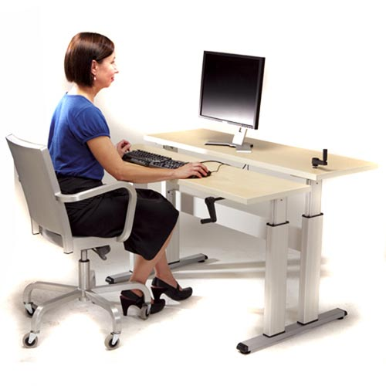 | Table à deux sections (section pour le clavier et la souris et section pour l’écran) ajustables en hauteur à l’aide de manivelles.  Dimensions :  Largeur : 122 cm  Profondeur : 76 cm  Hauteur: 61 cm  cm à 97 cm | Permettre à toute personne d’avoir un poste de travail informatique adapté. | 1070 $ | Fournisseur : Global  Référence du produit : WBB235834  Site web :  globalindustrial.ca  Fournisseur : Patterson Medical  Référence du produit : 5044  Site web : pattersonmedical.ca
1.2 Chaises
Nom du produit | Image |  | Description | Intérêt | Prix (à titre indicatif) | Détails pour l'achat
Chaise d’ordinateur sur roulettes | 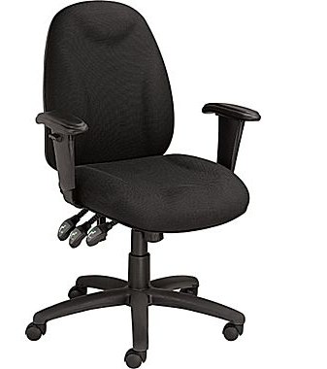 |  | Chaise ajustable (appuie-bras, dossier, assise), avec des poignées d’ajustement accessibles et chaise à roulettes munies d’un dispositif de blocage. | Permettre à toute personne d’avoir une chaise répondant le mieux possible à ses besoins. | Prix variant | Disponible dans plusieurs endroits : Magasins d’équipement de bureau (ex. Bureau en gros), magasin grande surface, magasin de mobilier, etc.

Chaise berçante | 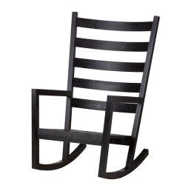  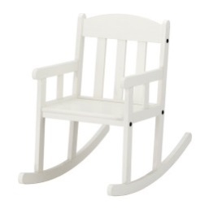 | Chaise berçante format enfant ou adulte. | Les enfants ayant un trouble du spectre de l'autisme peuvent avoir des difficultés de modulation sensorielle.  Le mouvement linéaire du bercement peut aider à normaliser le système nerveux de l'enfant. | 39.99 $ à 149.99 $ | Fournisseur : Ikea  Référence du produit : 201.906.88 et 802.017.40  Commande en ligne (ikea.com/ca) ou en magasin

1.2 Chaises (suite)
Nom du produit | Image | Description | Intérêt | Prix (à titre indicatif) | Détails pour l'achat
Chaise ballon moderne | 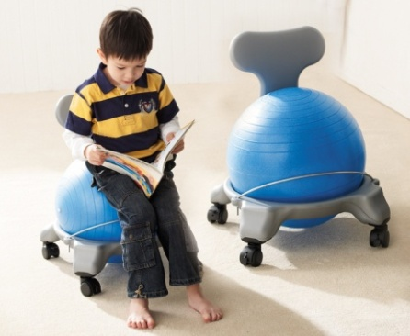 | Version pour enfant (3 ans et +):  Poids maximum : 100 kg  Fauteuil : 50 cm x 47 cm x 59 cm  Version pour adulte :  Poids max : 135 kg  Fauteuil : 50 cm x 60 cm x 79 cm | Aide à améliorer l’équilibre, la posture et à stimuler la circulation sanguine des jambes. | Enfants : 125 $  Adulte : 165 $ | Fournisseur : FDMT  Référence du produit :  Enfant : FDMT_01632-1  Adulte: FDMT_01632-2  Commande en ligne (fdmt.ca), par téléphone (450-321-5500), par télécopieur (450-321-5503) ou par la poste (2199, de la Métropole, Longueuil, QC, J4G 1S5)
Chaise en demi-lune | 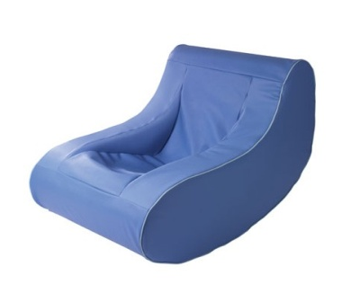 | Recouverte de vinyle.  Dimensions :  86 cm x 145 cm x 81cm  Disponible en Référence du produit pour enfant et pour adulte. | Permettre à une personne d’être assise confortablement pour se détendre ou lire un livre en ayant la possibilité de se bercer. | 750 à  1100 $ | Fournisseur : RehabMart  (compagnie américaine)  # de recherche : 17817  Référence du produit : TFH-8ROTCJ  Site web :  rehabmart.com

1.3 Coussins
Nom du produit | Image | Description | Intérêt | Prix (à titre indicatif) | Détails pour l'achat
Coussin avec billes (« bean bag ») | 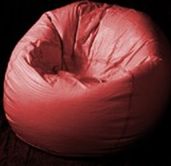 | Recouvert de vinyle  Dimensions :  Petit : 6 pieds cube, 66 cm de hauteur  Grand : 10 pieds cube, 81 cm de hauteur, 231 cm de circonférence, fermeture éclair de 43 cm. | Permettre à une personne de s’asseoir pendant une activité. De plus, puisqu’il est facile à placer dans une position désirée, il peut faciliter le confort de personnes ayant des problématiques physiques. | 80 à 100 $ | Fournisseur : RehabMart  (compagnie américaine)  # de recherche : 17864  Référence du produit : TFH-8bb6f  Site web :  rehabmart.com
Coussin avec billes (« bean bag ») en forme de L | 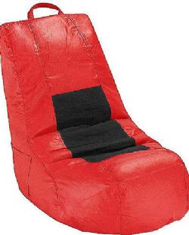 | Fait en polyester et vinyle avec un centre en lycra pour plus de confort. Facile à nettoyer.  Dimensions :  58 cm x 91 cm x 9 cm  Poids : 5 lbs | Permettre à une personne de s’asseoir pendant une activité. La forme en L permet un support du dos et un maintien de la position assise. | 130 $ | Fournisseur : RehabMart  (compagnie américaine)  # de recherche : 38924  Référence du produit : END-1029  Site web :  rehabmart.com

1.3 Coussins (suite)
Nom du produit | Image | Description | Intérêt | Prix (à titre indicatif) | Détails pour l'achat
Fatboy junior ou  Fatboy original (coussin bean-bag) | 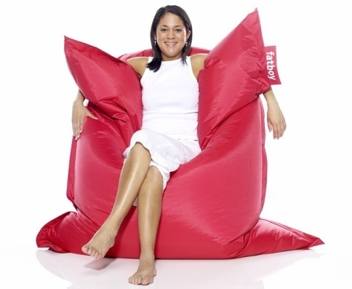 | Fait en nylon facile à nettoyer et traité pour résister à l'eau et aux taches.  Dimensions :  Original : 140 cm x 180 cm  Junior : 130 x 100 cm | Permettre à toute personne de s’asseoir, se coucher ou se détendre.  Offre également certaines caractéristiques qui le prédisposent à la décontraction du corps et de l’esprit.  Permettre un positionnement de la personne. | 260 $  (original)  179 $  (junior) | Fournisseur : FDMT  Référence du produit:  Original: FDMT_01138  Junior : FDMT_01139-01  Commande en ligne (fdmt.ca), par téléphone (450-321-5500), par télécopieur (450-321-5503) ou par la poste (2199, de la Métropole, Longueuil, QC, J4G 1S5)
Coussin en forme de fer à cheval | 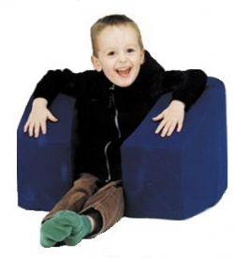 | Fait en mousse  Dimensions :  33 cm x 56 cm x 46 cm.  Mesure de hanche maximum de 36 cm. | Permettre à un enfant assis au sol de maintenir une position assise. | 220 $ | Fournisseur : RehabMart  (compagnie américaine)  # de recherche : 17801  Référence du produit : TFH-7MLNS  Site web :  rehabmart.com

1.3 Coussins (suite)
Nom du produit | Image | Description | Intérêt | Prix (à titre indicatif) | Détails pour l'achat
Coussin de cuisse lourd |  | Coussin lourd permettant d'offrir de la proprioception | Les enfants ayant un trouble du spectre de l'autisme (TSA) peuvent avoir des difficultés de modulation sensorielle. Une pression ferme sur le corps peut aider à réguler le système nerveux de l'enfant ou de l’adulte | 33 $ | Fournisseur : FDMT  Référence du produit : 0993-1  Commande en ligne (fdmt.ca), par téléphone (450-321-5500), par télécopieur (450-321-5503) ou par la poste (2199, de la Métropole, Longueuil, QC, J4G 1S5)
Oreillers géants | 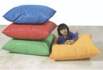  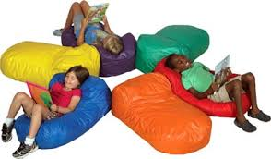 | Oreillers volumineux et confortables sur lesquels les personnes peuvent s'asseoir ou s'allonger. | Les enfants ayant un TSA peuvent avoir des difficultés de modulation sensorielle. Une pression ferme répartie sur une surface large du corps peut aider à réguler le système nerveux. | Varie entre 70 $ et  75 $. | Fournisseur : FDMT  Référence du produit : 1092-X / 1549-X  Commande en ligne (fdmt.ca), par téléphone (450-321-5500), par télécopieur (450-321-5503) ou par la poste (2199, de la Métropole, Longueuil, QC, J4G 1S5)

1.3 Coussins (suite)
Nom du produit | Image | Description | Intérêt | Prix (à titre indicatif) | Détails pour l'achat
Éducube | 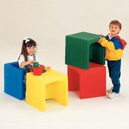 | Peut aussi être utilisé comme table ou comme cubes à empiler.  Durable et facilement nettoyable.  Dimensions :  38 cm x 38 cm x 38 cm.  Hauteur de 23 cm et 15 cm pour le fauteuil. | Peuvent être utilisés comme siège ou table d’appoint. Deux hauteurs de siège possible pour répondre à la plus grande clientèle possible. | À partir de 50 $ | Fournisseur : FDMT  Référence du produits :  FDMT_00878-1-B  FDMT_00878-1-J  FDMT_00878-1-R  FDMT_00878-1-V  FDMT_00878-4  Commande en ligne (fdmt.ca), par téléphone (450-321-5500), par télécopieur (450-321-5503) ou par la poste (2199, de la Métropole, Longueuil, QC, J4G 1S5)
Coussin d'air FitBall | 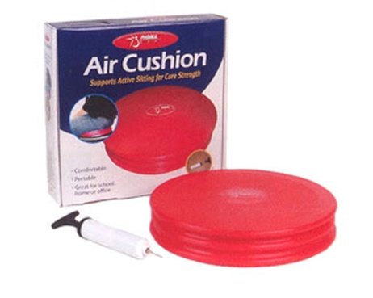 | Coussin d’air de forme ronde de conception « 3 étages » Pompe incluse. Couleur rouge.  Dimensions :  Diamètre : 32 cm | Favoriser une bonne position assise pour les personnes présentant des difficultés à maintenir une position assise droite. | 40 $ | Fournisseur : FDMT  Référence du produit : FDMT_00309  Commande en ligne (fdmt.ca), par téléphone (450-321-5500), par télécopieur (450-321-5503) ou par la poste (2199, de la Métropole, Longueuil, QC, J4G 1S5)

1.4 Tapis
Nom du produit | Image | Description | Intérêt | Prix (à titre indicatif) | Détails pour l'achat
Tapis d’activité | 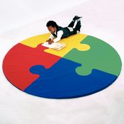 | Fait d’un pouce de mousse, recouvert de vinyle. Nettoyage facile.  Offert en version ronde (183 cm de diamètre) ou en version carré de 183 cm de largeur. | Offre une surface agréable et confortable pour le travail ou la lecture au sol.  Utile pour les activités de groupe. | 344 $ | Fournisseur : Patterson Medical  Référence du produit : 922611 et 922612  Site web :  pattersonmedical.ca
Carrés de tapis sensoriel | 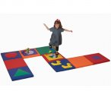 | Ensemble de 9 morceaux de 51 cm carrés et de 5 cm d'épaisseur chacun, recouvert d'un vinyle résistant facile à nettoyer.  Les possibilités de configuration sont presque infinies grâce aux attaches universelles à velcro. | Chez les personnes ayant une déficience intellectuelle, l’équilibre, la posture et la motricité globale peuvent être limités. Ce jeu aide à adresser ces habiletés.  De plus, les personnes ayant une déficience intellectuelle aiment les objets brillants et les jouets sonores. | 350 $ | Fournisseur : FDMT  Référence du produit : FDMT_01230-3  Commande en ligne (fdmt.ca), par téléphone (450-321-5500), par télécopieur (450-321-5503) ou par la poste (2199, de la Métropole, Longueuil, QC, J4G 1S5)

1.4 Tapis (suite)
Nom du produit | Image | Description | Intérêt | Prix (à titre indicatif) | Détails pour l'achat
Tapis antidérapant en forme d’animal pour une chaise | 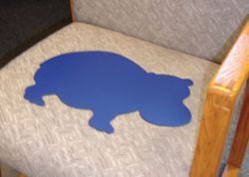 | Couleur bleue | Empêcher le glissement d’un enfant d’une chaise pendant une activité. | 38 $ | Fournisseur : RehabMart  (compagnie américaine)  # de recherche : 22687  Référence du produit : FEI-50-1630  Site web :  rehabmart.com
TAPIS 1-2-3-4 | 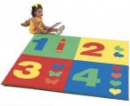 | Fait de mousse de 2,5 cm d’épaisseur et recouverts de vinyle coloré, ces tapis polyvalents se nettoient facilement à l’aide d’un chiffon et conviennent aux enfants de tous les âges. | Chez les personnes ayant une déficience intellectuelle, l’équilibre, la posture et la motricité globale peuvent être limités. Ce jeu aide à adresser ces habiletés. | 150 $ | Fournisseur : FDMT  - Référence du produit : FDMT_01089  - Commande en ligne (fdmt.ca), par téléphone (450-321-5500), par télécopieur (450-321-5503) ou par la poste (2199, de la Métropole, Longueuil, QC, J4G 1S5)

À vos marques, prêts, bougez! | 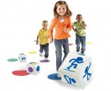 | Cet ensemble d’exercice augmente l’apprentissage actif à un tout autre niveau. On se tient debout sur les tapis ronds de Ø 25 cm de couleurs variées, puis on roule les dés gonflables de 13 cm pour connaître l’exercice à accomplir, et à quelle fréquence. 4 ans + | Chez les personnes ayant une déficience intellectuelle, l’équilibre, la posture et la motricité globale peuvent être limités. Ce jeu aide à adresser ces habiletés. | 44 $ | Fournisseur : FDMT  Référence du produit : FDMT-02660  Commande en ligne (fdmt.ca), par téléphone (450-321-5500), par télécopieur (450-321-5503) ou par la poste (2199, de la Métropole, Longueuil, QC, J4G 1S5)

2. Articles de bureau

2. 1 Papeterie
Nom du produit | Image | Description | Intérêt | Prix (à titre indicatif) | Détails pour l'achat
Tablette de feuilles lignées en gras ou en relief | 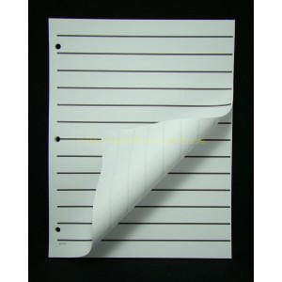 | Tablette de 100 feuilles lignées recto-verso avec marge. Format 21,6 X 28 cm.  Tablette de 45 feuilles lignées, avec marge recto seulement. Format 21,6 X 28 cm  Tablette de 165 feuilles lignées en relief. Format 22 X 26,6 cm. | Offrir une référence tactile pour les personnes qui ont des difficultés d’écriture. | En gras, recto-verso :  6 $  En gras, recto seulement  2,50 $  En relief :  41 $ | Comptoir des ventes de l’institut Nazareth&Louis-Braille  Référence du produit :  1415 (en gras recto-verso)  1413 (en gras recto seulement):  1417 (en relief)  Site web : http://cdv.inlb.qc.ca  Téléphone: (450) 463-1710
Guide pour écrire une lettre | 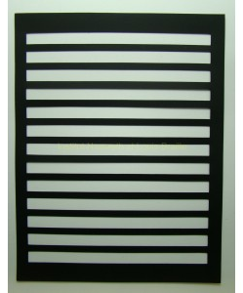 | Carton plastifié pour écrire une lettre, comprenant 13 lignes, d'une dimension de 21,6 x 28 cm. | Offrir une référence tactile pour les personnes qui ont des difficultés d’écriture. | 5,90 $ | Comptoir des ventes de l’institut Nazareth&Louis braille  Référence : 1443  Site web : http://cdv.inlb.qc.ca  Téléphone: (450) 463-1710

2. 1 Papeterie (suite)
Nom du produit | Image | Description | Intérêt | Prix (à titre indicatif) | Détails pour l'achat
Feuilles quadrillées en relief ou en gras |  | Feuilles quadrillées en relief de format: 21,6 X 28 cm. Carrés de 1,25 cm. 18 rangées de 21  carrés. Se vend en paquet de 50 feuilles  Tablette de 100 feuilles quadrillées avec les lignes en gras recto verso. Format 21,6 X 28 cm. | Les feuilles en relief ou en caractères gras permettent aux personnes ayant une déficience visuelle de repérer les lignes et facilitent l’écriture. | En relief :  16 $  En gras :  4,75 $ | Comptoir des ventes de l’institut Nazareth&Louis-braille  Référence du produit :  2107 (en relief)  1416 (en gras)  Site web : http://cdv.inlb.qc.ca  Téléphone: (450) 463-1710
Tablette de feuilles lignées en gras ou en relief |  | Tablette de 100 feuilles lignées recto-verso avec marge. Format 21,6 X 28 cm.  Tablette de 45 feuilles lignées, avec marge recto seulement. Format 21,6 X 28 cm  Tablette de 165 feuilles lignées en relief. Format 22 X 26,6 cm. | Les feuilles en relief ou en caractères gras permettent aux personnes ayant une déficience visuelle de repérer les lignes et facilitent l’écriture. | En gras, recto-verso :  6 $  En gras, recto seulement  2,50 $  En relief :  41 $ | Comptoir des ventes de l’institut Nazareth&Louis-braille  Référence du produit :  1415 (en gras recto-verso)  1413 (en gras recto seulement):  1417 (en relief)  Site web : http://cdv.inlb.qc.ca  Téléphone: (450) 463-1710

2. 2 Accessoires de bureau
Nom du produit | Image | Description | Intérêt | Prix (à titre indicatif) | Détails pour l'achat
Repères tactiles transparents pour clavier – petit ou grand format | 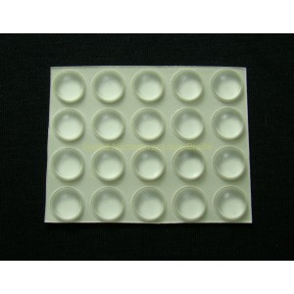 | Repères tactiles surélevés sur rondelle transparente autocollante qui facilite le repérage des touches « f » et « j » d'un clavier. | Permettre à la personne ayant une déficience visuelle de repérer les touches du clavier par le toucher. | Petit : 2 $  Grand :  5,20 $ | Comptoir des ventes de l’institut Nazareth&Louis-braille  Référence du produit :  1430 (petit) et 1431 (grand)  Site web : http://cdv.inlb.qc.ca/  Téléphone: (450) 463-1710
Guide pour une enveloppe | 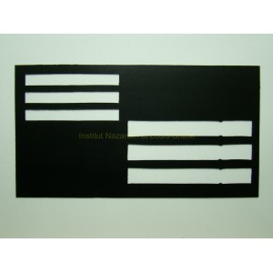 | Carton plastifié d'une dimension de 19,7 X 10 cm. Espaces requis pour inscrire les adresses du destinataire et de l'expéditeur. | Offre une référence tactile pour les personnes qui ont des difficultés d’écriture. | 2,50 $ | Comptoir des ventes de l’institut Nazareth&Louis-braille  Référence du produit: 1442  Site web : http://cdv.inlb.qc.ca  Téléphone: (450) 463-1710
Guide à signature plastifié ou métallique |  | Carton plastifié avec ouverture aux fins de signature dans un espace délimité.  Plaque métallique avec ouverture aux fins de signature dans un espace délimité. | Permettre aux personnes qui ont une déficience visuelle d’orienter l’écriture. | Plastifié :  0,50 $  Métallique  5,75 $ | Comptoir des ventes de l’institut Nazareth&Louis-braille  Référence du produit :  1440 (plastifié)  1441(métallique)  Site web : http://cdv.inlb.qc.ca  Téléphone: (450) 463-1710

2. 2 Accessoires de bureau (suite)
Nom du produit | Image | Description | Intérêt | Prix (à titre indicatif) | Détails pour l'achat
Tableaux à effacement sec | 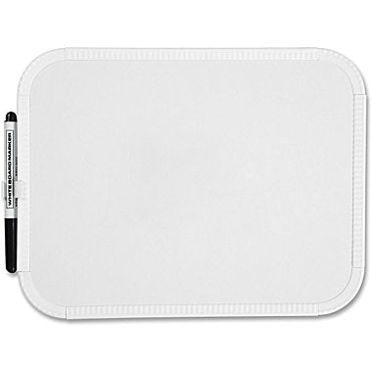 | Petit tableau à effacement sec permettant d'y écrire des courts messages ou faire des petits dessins  Format: 8½ ' po x 11' po | Ces petits tableaux peuvent aider à la communication entre le personnel et les personnes ayant des troubles auditifs. | 10,35 $ | Fournisseur :  Bureau en gros  Référence du produit : SPR75620  En magasin (plusieurs succursales), commande en ligne (staples.ca)
Crayon  « Uni-Ball gel Impact », à pointe grasse 1 mm noir | 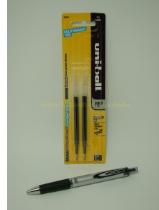 | Stylo dont la pointe est de 1 mm. | Les pointes grasse sont plus faciles à lire pour les personnes qui ont une déficience visuelle.  Il est préférable d’utiliser des crayons de couleur différentes des lignes de la feuille. | 4,70 $ | Comptoir des ventes de l’institut Nazareth&Louis-braille  Référence du produit: 1448  Site web : http://cdv.inlb.qc.ca/  Téléphone: (450) 463-1710

2. 2 Accessoires de bureau (suite)
Nom du produit | Image |  |  | Description | Intérêt | Prix (à titre indicatif) | Détails pour l'achat
Ciseaux adaptables | 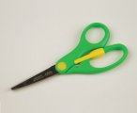 |  |  | Ciseaux pouvant être utilisés en mode standard ou auto-ouvrants | Faciliter la préhension d’une personne avec déficience motrice. | 5,50 $ la paire | Fournisseur : FDMT  Référence du produit : 0879  Commande en ligne (fdmt.ca), par téléphone (450-321-5500), par télécopieur (450-321-5503) ou par la poste (2199, de la Métropole, Longueuil, QC, J4G 1S5)
Étiquettes contrastantes pour clavier |  | 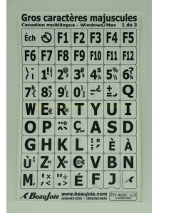 | Étiquettes contrastantes en caractères agrandis  pour clavier d'ordinateur canadien français en mode Windows ou système d’exploitation MAC. Étiquettes résistantes et lavables. |  | Les caractères agrandis et contrastants permettent aux personnes ayant une déficience visuelle de reconnaître plus facilement les symboles écrits. | Pour Windows :  Caractères majuscules  19,25 $  Caractères minuscules18,20 $  Pour MAC  20,40 $ | Comptoir des ventes de l’institut Nazareth&Louis-braille  Référence :  -Pour Windows :  1455 (caractères majuscules)  1457 (caractères majuscules)  -Pour MAC  3458  Site web : http://cdv.inlb.qc.ca  Téléphone: (450) 463-1710

Règle à caractères agrandis | 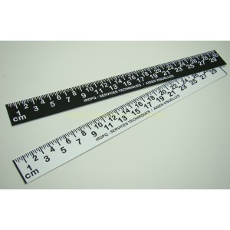 | Règle de 30 cm en plastique blanc et chiffres noirs ou noir avec chiffres blancs  Règle avec caractères agrandis noirs sur fond blanc en pouces et en centimètres. | Les caractères agrandis et contrastants permettent aux personnes ayant une déficience visuelle de repérer plus facilement les graduations sur la règle. | En cm :  4 $  En cm et en pouce :  3,90 $ | Comptoir des ventes de l’institut Nazareth&Louis-braille  Référence du produit :  4101 (cm, chiffres noirs)  4102 (cm, chiffres blancs)  4103 (pouce)  Site web : http://cdv.inlb.qc.ca  Téléphone: (450) 463-1710

3. Jeux

3.1 Jeux de cartes
Nom du produit | Image | Description | Intérêt | Prix (à titre indicatif) | Détails pour l'achat
Cartes à jouer adapté | 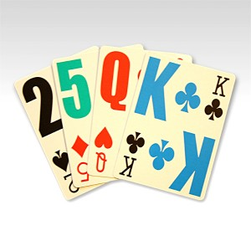 | Jeu de 52 cartes usuelles adapté en braille.  Jeu de 52 cartes avec chiffres et symboles de 2 X 3 cm. Représentation des figures par les symboles seulement.  Jeu de 52 cartes «4 couleurs» avec chiffres et les symboles de 2 X 3 cm. Pique noir, coeur rouge, trèfle bleu et carreau vert. | Les cartes en braille permettent aux personnes ayant une déficience visuelle de les distinguer  avec le toucher. Les chiffres et les symboles agrandis sont plus faciles à voir pour ces dernières. Les cartes en 4 couleurs permettent de distinguer les cartes sans voir nécessairement les symboles. | En braille:  6,70 $  En symboles agrandis :  8 $  Quatre couleurs :  6,80 $ | Comptoir des ventes de l’institut Nazareth&Louis-braille  Référence du produit :  6101 (en braille)  6111 (symboles agrandis)  6112 (4 couleurs)  Site web : http://cdv.inlb.qc.ca  Téléphone: (450) 463-1710
Jeu de cartes Jok-R-Ummy, braille et caractères  agrandis | 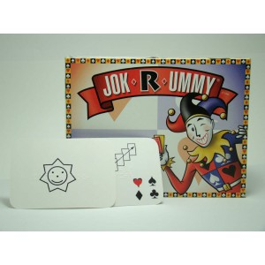 | Jeu Jok-R-Ummy original adapté en caractères agrandis et en braille. | Les cartes en braille permettent aux personnes ayant une déficience visuelle de les distinguer avec le toucher. | 32,90 $ | Comptoir des ventes de l’institut Nazareth&Louis-braille  Référence : 6115  Site web : http://cdv.inlb.qc.ca  Téléphone: (450) 463-1710
3.1 Jeux de cartes (suite)
Nom du produit | Image | Description | Intérêt | Prix (à titre indicatif) | Détails pour l'achat
Jeu de cartes Skip-Bo, braille | 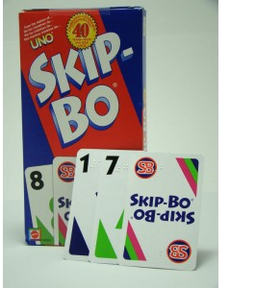 | Jeu Skip-Bo original adapté en braille. | Les cartes en braille permettent aux personnes ayant une déficience visuelle de les distinguer avec le toucher. | 15,80 $ | Comptoir des ventes de l’institut Nazareth&Louis-braille  Référence du produit: 6113  Site web : http://cdv.inlb.qc.ca/  Téléphone: (450) 463-1710
Jeu de cartes Uno en braille | 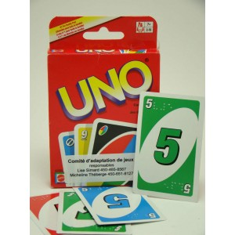 | Jeu Uno original adapté en braille. | Les cartes en braille permettent aux personnes ayant une déficience visuelle de distinguer les cartes avec le toucher. | 15,80 $ | Comptoir des ventes de l’institut Nazareth&Louis-braille  Référence du produit: 6126  Site web :  http://cdv.inlb.qc.ca  Téléphone: (450) 463-1710
Jeu Mille Bornes, braille - avec plateau | 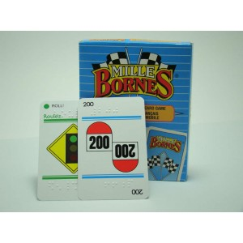 | Jeu Mille Bornes original adapté en braille. | Les cartes en braille permettent aux personnes ayant une déficience visuelle de les distinguer avec le toucher. | 30 $ | Comptoir des ventes de l’institut  Nazareth&Louis-braille  Référence du produit: 6114  Site web : http://cdv.inlb.qc.ca/  Téléphone: (450) 463-1710

3.2 Jeux de société
Nom du produit | Image | Description | Intérêt | Prix (à titre indicatif) | Détails pour l'achat
Jeu Serpents et échelles adapté tactile | 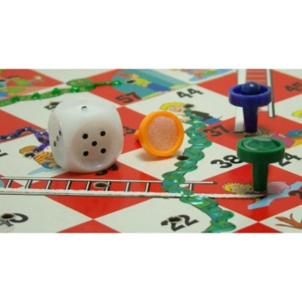 | Jeu de Serpents et échelles adapté en relief. Cette adaptation offre une stabilité accrue des  pièces. Ce jeu s'adresse aux personnes âgées de 4 ans et plus. 2 à 4 joueurs. | Les caractères agrandis et contrastants permettent aux personnes ayant une déficience visuelle de les reconnaître plus facilement. | 19 $ | Comptoir des ventes de l’institut Nazareth&Louis-braille  Référence du produit : 6116  Site web : http://cdv.inlb.qc.ca  Téléphone: (450) 463-1710
Jeu de Monopoly adapté braille | 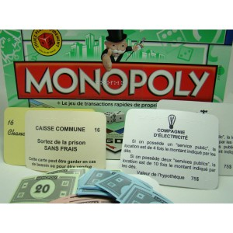 | Jeu de Monopoly original adapté en braille. | Permettre aux personnes ayant une déficience visuelle de distinguer les pièces avec le toucher. | Version en français : 82,45 $  Version en anglais : 124,70 $ | Comptoir des ventes de l’institut Nazareth&Louis-braille  Référence du produit :  6119 (français)  6631 (anglais)  Site web : http://cdv.inlb.qc.ca/  Téléphone: (450) 463-1710
Jeu Trouble/  Frustration adapté braille | 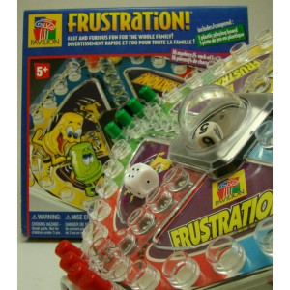 | Jeu Trouble/Frustration original adapté en braille.  Ce jeu s'adresse aux personnes âgées de 5ans et plus. 2 à 4 joueurs. | Permettre aux personnes ayant une déficience visuelle de distinguer les pièces avec le toucher. | 17,70 $ | Comptoir des ventes de l’institut Nazareth&Louis-braille  Référence du produit : 6124  Site web : http://cdv.inlb.qc.ca/  Téléphone: (450) 463-1710

3.2 Jeux de société (suite)
Nom du produit | Image | Description | Intérêt | Prix (à titre indicatif) | Détails pour l'achat
Jeu Othello tactile (fleurs jaunes) | 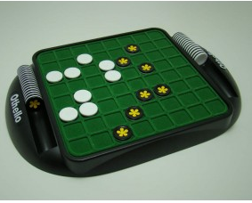 | Jeu Othello original adapté en braille. | Permet aux personnes ayant une déficience visuelle de distinguer les pièces avec le toucher. | 31,60 $ | Comptoir des ventes de l’institut Nazareth&Louis-braille  Référence du produit : 6128  Site web : http://cdv.inlb.qc.ca  Téléphone: (450) 463-1710
Bus Stop / Arrêt d'autobus | 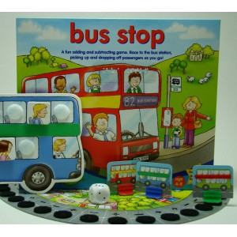 | Jeu Bus stop de Orchard Toys favorise l'apprentissage des additions et des soustractions. Adapté en braille et en caractères agrandis, ce jeu s'adresse aux 4 à 8 ans. 2 à 4 joueurs. | Permettre aux personnes ayant une déficience visuelle de distinguer les pièces avec le toucher et de les reconnaître plus facilement. | 44,30 $ | Comptoir des ventes de l’institut Nazareth&Louis-braille  Référence du produit : 6137  Site web : http://cdv.inlb.qc.ca  Téléphone: (450) 463-1710
Jeu de Scrabble adapté braille | 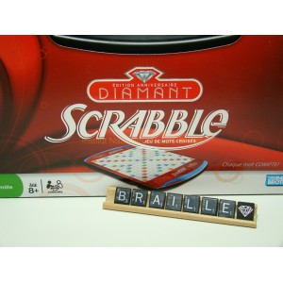 | Jeu Scrabble original adapté en braille. La planche de jeu pivotante mesure 35,6 X 37,5 cm.  Cette dernière est recouverte d'un mica où les cases sont en relief afin d'y insérer les tuiles  adaptées en caractères agrandis et en braille. | Permettre aux personnes ayant une déficience visuelle de reconnaitre les tuiles et les cases avec le toucher. | 117,80 $ | Comptoir des ventes de l’institut Nazareth&Louis-braille  Référence du produit : 6501  Site web : http://cdv.inlb.qc.ca  Téléphone: (450) 463-1710
3.2 Jeux de société (suite)
Nom du produit | Image |  | Description |  | Intérêt | Prix (à titre indicatif) | Détails pour l'achat
Lettres autocollantes caractères agrandis Scrabble | 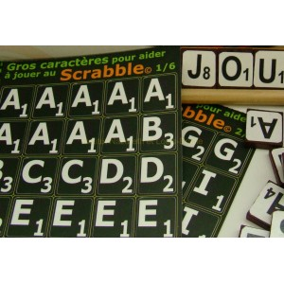 | Ce jeu d'autocollants permet d'adapter un Référence du produit de jeu courant. Les autocollants sont disponibles avec fond noir et lettres blanches/ fond blanc et lettres noires. |  |  | Les couleurs contrastantes permettent de reconnaitre les caractères sur les tuiles. | Fond noir et lettres blanches :  25,70 $  Fond blanc et lettres noires :  32 $ | Comptoir des ventes de l’institut Nazareth&Louis-braille  Référence du produit :  6504 (fond noir et lettres blanches)  6505 (fond blanc et lettres noires)  Site web : http://cdv.inlb.qc.ca  Téléphone: (450) 463-1710
Backgammon tactile | 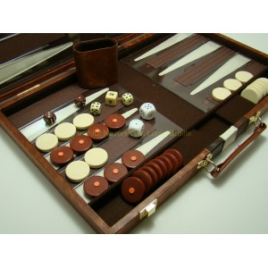 | Jeu de Backgammon original adapté en braille et en relief. La dimension du jeu est de 46 X 29 cm. Dés en braille non inclus. |  |  | Permettre aux personnes ayant une déficience visuelle de distinguer les pièces avec le toucher. | 60 $ | Comptoir des ventes de l’institut Nazareth&Louis-braille  Référence du produit : 6600  Site web : http://cdv.inlb.qc.ca/  Téléphone: (450) 463-1710
Jeu  Puissance 4 | 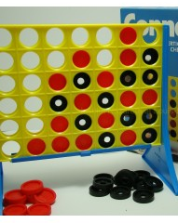 | Jeu de stratégie. Pièces tactiles. |  |  | Permettre aux personnes ayant une déficience visuelle de distinguer les pièces avec le toucher. | 47 $ | Comptoir des ventes de l’institut Nazareth&Louis-braille  Référence du produit : 6601  Site web : http://cdv.inlb.qc.ca/  Téléphone: (450) 463-1710
3.2 Jeux de société (suite)
Nom du produit du | Image |  |  | Description | Intérêt | Prix (à titre indicatif) | Détails pour l'achat
Dé braille |  | Dé braille dont les points sont en relief. |  |  | Permettre aux personnes ayant une déficience visuelle de reconnaitre les points avec le toucher | 2,70 $ | Comptoir des ventes de l’institut Nazareth&Louis-braille  Référence du produit : 6603  Site web : http://cdv.inlb.qc.ca  Téléphone: (450) 463-1710
Marche sur la planche | 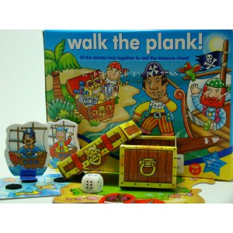 | Jeu Marche sur la planche de Orchard Toys favorise la dextérité manuelle. Adapté en braille et en caractères agrandis, ce jeu s'adresse aux 4 à 7 ans. 2 à 4 joueurs. |  |  | Les pièces adaptées les rendent plus facile à manipuler pour les personnes ayant des difficultés de dextérité. | 38 $ | Comptoir des ventes de l’institut Nazareth&Louis-braille  Référence du produit : 6138  Site web : http://cdv.inlb.qc.ca/  Téléphone: (450) 463-1710

3.2 Jeux de société (suite)
Nom du produit |  | Image | Description |  | Intérêt | Prix (à titre indicatif) | Détails pour l'achat
Invente-moi une histoire |  | 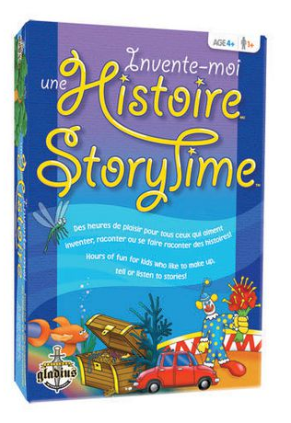 | Il s’agit d’inventer des histoires à l’aide des pastilles de couleur sélectionnées ou tirées au hasard. Le jeu peut être fait de façon individuelle ou collective. |  | Chez les personnes ayant un trouble de santé mental, l’opportunité à l’expression de la créativité aide pour atténuer les symptômes de la dépression. Ce jeu encourage également la coopération. | 19,93 $ | Fournisseur : Walmart  Site web : walmart.ca/fr  Également disponible dans d’autres magasins.
Jeu Cranium |  | 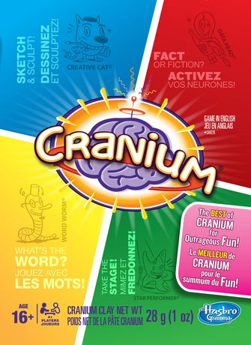 | Pour gagner, il faut dessiner, sculpter, imiter et fredonner des chansons!  Ce jeu propose 400 défis en 4 catégories.  Inclus une planchette de jeu, 200 cartes Cranium, 1 dé à 10 faces, 1 pot de pâte à Référence du produiter Cranium, 1 sablier, 2 pions, 1 bloc-notes et règles du jeu.  4 joueurs ou plus |  | La mémoire et la résolution de problème peuvent être limitées chez les personnes ayant un trouble de santé mental. Ce jeu permet d’adresser ces habiletés. Chez ces personnes, les jeux de société qui requièrent l’interaction sociale permettent d’améliorer la reconnaissance sociale et de briser le stigma social. | 29,99 $ | Fournisseur : Archambault  Référence du produit : IDGAM0012  Site web :  http://www.archambault.ca/product:ACH002705185-jeu-cranium-ACH002705185-fr-pr
Monopoly Empire |  |  | Le but du jeu consiste à ruiner ses concurrents par des opérations immobilières. Ce jeu de société est mondialement connu, il en existe de multiples versions (ex. junior, régulier, voyage, millionnaire, etc.) |  | les jeux de société qui requièrent l’interaction sociale, permettent d’améliorer la reconnaissance sociale et de briser le stigma social chez les personnes ayant un trouble de santé mental. | 24,93 $ | Fournisseur : Walmart  Site web : walmart.ca/fr  Également disponible  dans plusieurs magasins à grande surface ou de jeux.
 | 3.3 Jeux de stratégie
 | Nom du Référence du produit | Image |  | Description | Intérêt | Prix (à titre indicatif) | Détails pour l'achat
 | Dominos tactiles encavés ou surélevés | 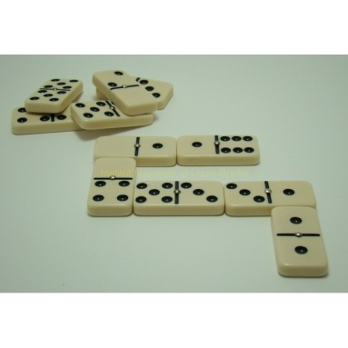 | Jeu de Dominos original adapté dont les 28 tuiles sont en plastique et les points en creux. Coffret de rangement en plastique. |  | Permettre aux personnes ayant une déficience visuelle de reconnaitre les points avec le toucher. | Encavés :  16,50 $  Surélevés :  29,20 $ | Comptoir des ventes de l’institut Nazareth&Louis-braille  Référence du produit :  6604 (encavés)  6605 (surélevés)  Site web : http://cdv.inlb.qc.ca/  Téléphone: (450) 463-1710

Jeu d'échecs portatif en bois (pièces incluses) | 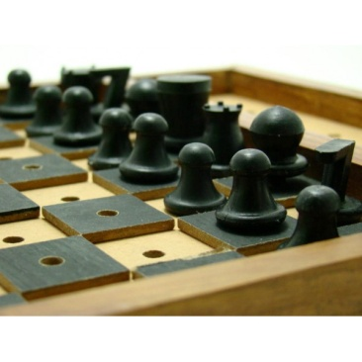 | Jeu d'échecs portatif dont la dimension de la planche de jeu mesure 35 X 23 cm. L'échiquier est perforé et mesure 33 X 33 cm. Les cases noires sont surélevées. Les pièces sont  distinctes puisque les pions blancs ont une pointe conique. Un cimetière de pièces est disponible sur la planche de jeu. Coffret de rangement pour les pièces vendu séparément. | Permettre aux personnes ayant une déficience visuelle d’identifier les pièces et les cases de l’échiquier avec le toucher. Offre une stabilité des pièces ce qui permet d’éviter les déplacements non désirés de ces dernières. | 25,30 $ | Comptoir des ventes de l’institut Nazareth&Louis-braille  Référence du produit : 6606  Site web : http://cdv.inlb.qc.ca/  Téléphone: (450) 463-1710

3.3 Jeux de stratégie (suite)
Nom du produit du | Image | Description | Intérêt | Prix (à titre indicatif) | Détails pour l'achat
Jeu de dames  tactile | 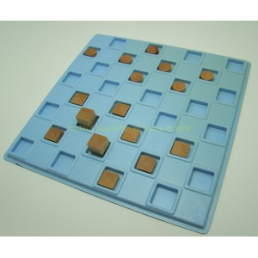 | Jeu de dames en relief dont la bordure des cases est surélevée, stabilisant ainsi les pièces. Les pièces noires sont rondes et les pièces rouges sont carrées, offrant ainsi la possibilité de les distinguer. | Permettre aux personnes ayant une déficience visuelle d’identifier les pièces et les cases par le toucher. | 21,50 $ | Comptoir des ventes de l’institut Nazareth&Louis-braille  Référence du produit : 6609  Site web : http://cdv.inlb.qc.ca/  Téléphone: (450) 463-1710
Cube Rubik tactile | 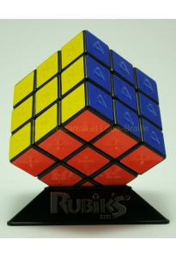 | Le célèbre cube est muni de repères tactiles. | Permettre distinguer les carrés de différentes couleurs avec le toucher. | 16,20 $ | Comptoir des ventes de l’institut Nazareth&Louis-braille  Référence du produit : 6615  Site web : http://cdv.inlb.qc.ca/  Téléphone: (450) 463-1710
Jeu de patience Chiffrier 34 - caractères agrandis ou en braille | 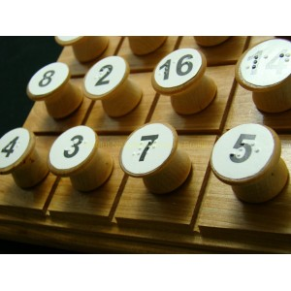 | Chiffrier de bois adapté en caractères agrandis (1,5 cm) ou en braille. L'objectif est de totaliser 34 dans toutes les colonnes. | Permettre aux personnes ayant une déficience visuelle de distinguer les chiffres avec le toucher et les reconnaître plus facilement. | Caractères agrandis :  38,00 $ | Comptoir des ventes de l’institut Nazareth&Louis-braille  Référence du produit :  6632 (Caractères agrandis)  6639 (braille)  Site web : http://cdv.inlb.qc.ca/  Téléphone: (450) 463-1710

3.3 Jeux de stratégie (suite)
Nom du produit du produit | Image | Description | Intérêt | Prix (à titre indicatif) | Détails pour l'achat
Tic Tac Toe - tactile | 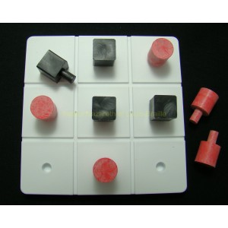 | Jeu de Tic Tac Toe adapté d'une dimension de 14,5 X 14,5 cm. La planche de jeu est percée de neuf trous dans lesquels les gougeons des pièces s'insèrent. | Permettre aux personnes ayant une déficience visuelle d’identifier les pièces et les cases. Offre une stabilité des pièces. | 11,70 $ | Comptoir des ventes de l’institut Nazareth&Louis-braille  Référence du produit : 6634  Site web : http://cdv.inlb.qc.ca/  Téléphone: (450) 463-1710
Jeu de Sorry - caractères agrandis et braille | 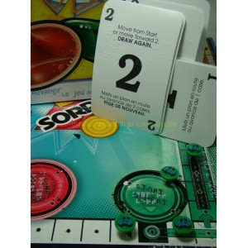 | Jeu Sorry original adapté en braille et en caractères agrandis. | Les cartes en braille permettent aux personnes ayant une déficience visuelle de les distinguer.  Les chiffres agrandis sont plus faciles à voir pour les personnes qui ont une déficience visuelle. | 46,80 $ | Comptoir des ventes de l’institut Nazareth&Louis-braille  Référence du produit : 6636  Site web : http://cdv.inlb.qc.ca/  Téléphone: (450) 463-1710
Mots croisés - caractères agrandis | 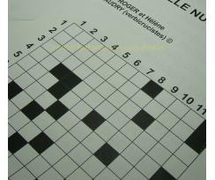 | Fascicule de vingt-cinq grilles de mots croisés adapté en caractères agrandis. Le format des grilles est de 28 X 43,2 cm. La taille des caractères est de 1,25 X 1 cm. Disponible en 20 fascicules. | Permettre aux personnes ayant une déficience visuelle de reconnaître les lettres. | 5,50 $ | Comptoir des ventes de l’institut Nazareth&Louis-braille  Référence du produit : 6351  Site web : http://cdv.inlb.qc.ca/  Téléphone: (450) 463-1710
3.3 Jeux de stratégie (suite)
Nom du produit Référence du produit | Image | Description | Intérêt | Prix (à titre indicatif) | Détails pour l'achat
Jeu de Sudoku - caractères agrandis |  | Cinquante grilles de Sudoku adaptées en caractères agrandis. Le niveau de difficulté varie de facile à moyen. | Permettre aux personnes ayant une déficience visuelle de reconnaître les chiffres. | 3,60 $ | Comptoir des ventes de l’institut Nazareth&Louis-braille  Référence du produit : 6638  Site web : http://cdv.inlb.qc.ca/  Téléphone: (450) 463-1710
Jeu de Sudoku braille | 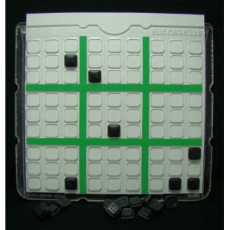 | Planche de jeu Sudoku adapté pour recevoir des grilles en braille. Vingt-cinq grilles adaptées en braille dont le niveau de difficulté varie de facile à difficile. | Permettre aux personnes ayant une déficience visuelle de reconnaître le chiffre et de remplir les cases vides. Réutilisable. | Planche de jeu et grille :  137,50$  Grille seulement  5,50$ | Comptoir des ventes de l’institut Nazareth&Louis-braille  Référence du produit :  6642 (planche de jeu et grille)  6645 (grille)  Site web : http://cdv.inlb.qc.ca/  Téléphone: (450) 463-1710

Blocks avec chiffres ou alphabets en braille |  | Blocks avec chiffres ou alphabets tactiles et en braille | Permettre d’identifier les chiffres ou les lettres sur les blocks par le toucher. | Chiffre :  39,46 $  Alphabets : 61,71 $ | Fournisseur : RehabMart  Référence du produit : LSS-451015  Référence du produit : LSS-451014  Site web : http://www.rehabmart.com

3.3 Jeux de stratégie (suite)
Nom du produit p | Image | Description | Intérêt | Prix (à titre indicatif) | Détails pour l'achat
Jeu Battleship braille et tactile | 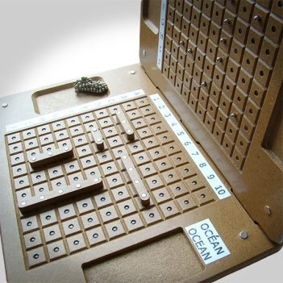 | Planche du jeu bataille navale "Battleship" adaptée en braille et caractères agrandis. Chaque planche de jeu est vendue séparément pour substituer à une planche traditionnelle et permettre à une personne ayant des limitations visuelles de jouer. Cette adaptation comprend des bateaux et des pions aimantés qui permettent une grande adhérence sur la planche. | Permettre aux personnes ayant une déficience visuelle d’identifier les pièces et les cases par le toucher. | 100 $ | Comptoir des ventes de l’institut Nazareth&Louis-braille  Référence du produit : 6622  Site web : http://cdv.inlb.qc.ca/  Téléphone: (450) 463-1710
Mots cachés - caractères agrandis ou en braille | 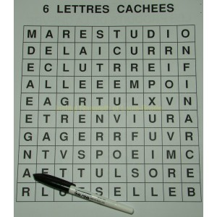 | Fascicule de vingt-cinq grilles de mots cachés adapté en caractères agrandis en multi-volume et numéros. La taille des caractères est de 1,25 X 1 cm. Disponible en 17 volumes et en 3 fascicules. Fascicule de vingt-cinq grilles de mots cachés adapté en braille. Volume 3 disponible avec 3 numéros. | Permettre aux personnes ayant une déficience visuelle de reconnaître les lettres. | Caractères agrandis :  2,80 $  En braille :  2,80 $ | Comptoir des ventes de l’institut Nazareth&Louis-braille  Référence du produit:  6300 (caractères agrandis)  6313 (braille)  Site web : http://cdv.inlb.qc.ca/  Téléphone: (450) 463-1710
 | 3.4 Électronique
 | Nom du produit | Image |  | Description | Intérêt | Prix (à titre indicatif) | Détails pour l'achat
Système d'amplificateur individuel (Sonic Technology Super Ear Plus) |  | 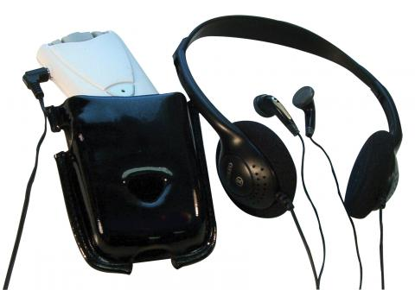 | Amplificateur de sons que la personne peut porter sur elle. Vient avec deux types d'écouteurs pour assurer un certain confort. |  | Permet de faciliter la communication entre le personnel et la personne ayant un trouble auditif. Les écouteurs sont semblables à ceux retrouvés avec les lecteurs audio ou les cellulaires. Sont normalisantes. | 89,95 $ | Fournisseur :  Société canadienne de l'ouïe  Référence du produit : #SE7500  Achat en ligne (chs.ca)
Casques d'écoute supra-auriculaires |  | 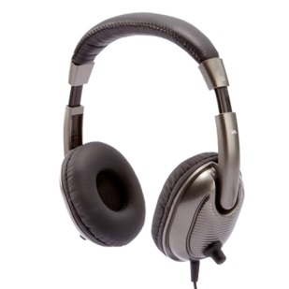  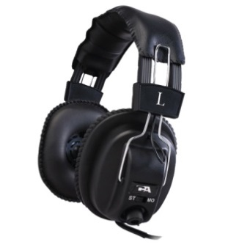 | Casque d'écoute permettant d'écouter de la musique ou autre matériel sonore tout en assurant un bon confort de tous. |  | Les casques d'écoute supra-auriculaires permettent d'accommoder les porteurs d'appareils auditifs. | Variable, mais disponi-bles entre 20 $ et  30 $ | Fournisseur :  Future Shop  Référence du produit : Référence du produits ACM-7002, ACM-500RB  En magasin (plusieurs succursales), commande en ligne (futureshop.ca)

 | 3.4 Électronique (suite)
 | Nom du produit Référence du produit | Image |  | Description | Intérêt | Prix (à titre indicatif) | Détails pour l'achat
Applications pour tablettes voix à texte (Voix Active, Dragon Dictation, etc.) |  | 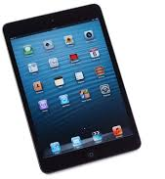 | Applications pour la reconnaissance vocale |  | Permettre de faciliter la communication entre le personnel et la personne ayant un trouble auditif. | Variables entre 0 et 5 $ | Commande en ligne: store.apple.com/ca ou play.google.com
Time Timer (minuterie) |  | 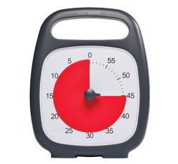 | Permettre aux enfants de comprendre le concept abstrait du temps écoulé. S'utilise en déplaçant le disque rouge jusqu'à l'intervalle de temps désiré. Le disque disparait au fur et à mesure que le temps s'écoule. Silencieux avec alarme sonore disponible. |  | Les enfants ayant un troubles du spectre de l'autisme ont parfois des difficultés avec les transitions entre les activités. Ce chronomètre permet d'indiquer à l'enfant combien de temps il reste à la tâche afin de lui offrir une structure. | Varie entre 29 $ et  39 $ selon les grandeurs | Fournisseur : FDMT  Référence du produit : 251900  Commande en ligne (fdmt.ca), par téléphone (450-321-5500), par télécopieur (450-321-5503) ou par la poste (2199, de la Métropole, Longueuil, QC, J4G 1S5)

 | 3.4 Électronique (suite)
 | Nom du produit | Image |  | Description | Intérêt | Prix (à titre indicatif) | Détails pour l'achat
Nintendo Wii |  | 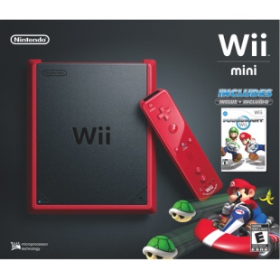 | Elle a comme particularité d'utiliser un système capable de détecter la position, l'orientation et les mouvements dans l'espace de la manette.  Plus récente console : Wii mini avec jeux Mario Kart. |  | Chez les personnes ayant une déficience intellectuelle, l’équilibre, la posture, la motricité globale, la perception visuelle, et la résolution de problème peuvent être limités. Cette console aide à adresser ces habiletés par le biais des jeux de Wii Sports. | 99 $ | Fournisseur : Walmart  Site web : walmart.ca/fr  Également disponible dans d’autres magasins.
Wii Sports (Nintendo Wii) |  |  | Les sports sont praticables en tenant les manettes d'une manière à reproduire les mouvements qui seraient demandés réellement dans le sport en question. |  | Chez les personnes ayant une déficience intellectuelle, l’équilibre, la posture, perception visuelle, résolution de problème et la motricité globale, peuvent être limités. Ce jeu aide à adresser ces habiletés. | 19,99 $ | Fournisseur : Best Buy  Référence du produit : 1016988  Bestbuy.ca  Téléphone :  1-866-BEST-BUY  (1- 866-237-8289)  Également disponible dans d’autres magasins.

 | 3.4 Électronique (suite)
 | Nom du produit | Image | Description | Intérêt | Prix (à titre indicatif) | Détails pour l'achat
Wii Sports Resort |  |  | Les sports sont praticables en tenant les manettes d'une manière à reproduire les mouvements qui seraient demandés réellement dans le sport en question. | Chez les personnes ayant une déficience intellectuelle, l’équilibre, la posture, perception visuelle, résolution de problème et la motricité globale, peuvent être limités. Ce jeu aide à adresser ces habiletés. | 34,99 $ | Fournisseur : Best Buy  Référence du produit : 10169936  Bestbuy.ca  Téléphone :  1-866-BEST-BUY  (1- 866-237-8289)  Également disponible dans d’autres magasins.
Just Dance 2014 (Nintendo Wii) |  |  | Jeux de danse disponible sur différentes console de jeux vidéo (ex. wii). | La danse ou l’exercice physique aident à diminuer les symptômes reliés au trouble de santé mental et améliorer la concentration, la socialisation et l’amélioration de la confiance en soi. | 39,99 $ | Fournisseur : Best Buy  Référence du produit : 10259174  Bestbuy.ca  Téléphone :  1-866-BEST-BUY  (1- 866-237-8289)  Également disponible dans d’autres magasins.

 | 3.5 Jeux éducatifs
 | Nom du produit | Image |  | Description | Intérêt | Prix (à titre indicatif) | Détails pour l'achat
Anneaux d’activité |  | 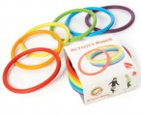 | Ces anneaux d’activité peuvent être utilisés pour une infinité d’activités, comme danser dans un cercle, marcher sur la pointe des pieds dans les anneaux, marcher sans faire tomber les anneaux que l’on porte sur la tête, jongler avec des anneaux sur les bras et les jambes, se lancer les anneaux, etc. |  | Chez les personnes ayant une déficience intellectuelle, l’équilibre, la posture et la motricité globale peuvent être limités. Ce jeu aide à adresser ces habiletés. | À partir de 18 $ | Fournisseur : FDMT  Numéros :  FDMT_01879-6 : Ensemble de 6 anneaux de 6 couleurs différentes : 18,00$  FDMT_01879-24 : Ensemble de 24 anneaux de 6 couleurs différentes : 60,00$  Commande en ligne (fdmt.ca), par téléphone (450-321-5500), par télécopieur (450-321-5503) ou par la poste (2199, de la Métropole, Longueuil, QC, J4G 1S5)
Atelier de TRI |  | 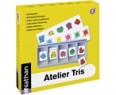 | Matériel pour activités de tri et de correspondance terme à terme. En fonction des fiches de consignes organisées selon le niveau de complexité, l’enfant doit glisser la fiche dans la rainure de la boîte et reconstituer les Référence du produit. Inclus 1 livret pédagogique. 2 ans + |  | Chez les personnes ayant une déficience intellectuelle, la résolution de problème et la motricité fine peuvent être limitées. Ce jeu aide à adresser ces habiletés. | 49 $ | Fournisseur : FDMT  Numéro : 2676000  Commande en ligne (fdmt.ca), par téléphone (450-321-5500), par télécopieur (450-321-5503) ou par la poste (2199, de la Métropole, Longueuil, QC, J4G 1S5)
 | 3.5 Jeux éducatifs (suite)
 | Nom du produit | Image |  | Description | Intérêt | Prix (à titre indicatif) | Détails pour l'achat
PLAYSKOOL LEARNIMALS - Formes et couleurs Hippo gourmand |  | 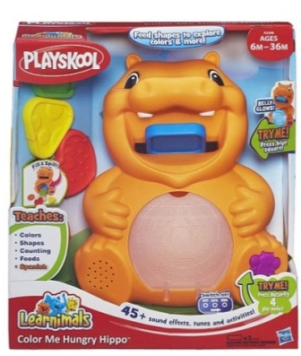 | Jeu abordant les couleurs, les formes, les chiffres et l’alimentation. Présente 45 effets sonores et 3 mélodies et s’illumine de différentes couleurs  Le jouet parle en français et en anglais. |  | Chez les personnes ayant une déficience intellectuelle, la motricité fine, la coordination main-oeil et la relation de cause à effet peuvent être limitées. Ce jeu aide à adresser ces habiletés.  De plus, les personnes ayant une déficience intellectuelle aiment les objets brillants et jouets sonores. | 12,98 $ | Fournisseur : Toys R us  UGS numéro :  045451  UID de référence du produit :  6DA4B525  UPC/EAN/ISBN :  653569847199  Numéro du fabricant :  A3208  Téléphone :  1-800-toysrus  Site web :  toysrus.ca

Jeu de labyrinthe Perplexus | 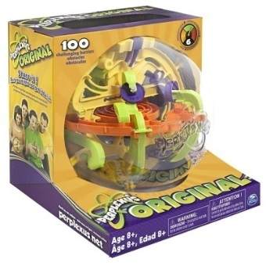 | Sphère contenant une bille qu’il faut faire progresser à travers un labyrinthe étonnant.  Nécessite de la dextérité pour réaliser la tâche. Idéal pour les petits comme pour les grands. | Chez les personnes ayant une déficience intellectuelle, la perception visuelle, la résolution de problème et la motricité globale, peuvent être limitées. Ce jeu aide à adresser ces habiletés. | 24,99 $ | Fournisseur : Toys R us  UGS numéro :  458953  UID de référence du produit :  EEA1D13F  UPC/EAN/ISBN :  778988042311  Numéro du fabricant :  6020810  Téléphone :  1-800-toysrus  Site web :  www.toysrus.ca

 | 3.5 Jeux éducatifs (suite)
 | Nom du produit | Image |  | Description | Intérêt | Prix (à titre indicatif) | Détails pour l'achat
Portabilo |  | 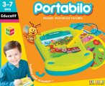 | Console interactive portable bilingue français - anglais. Inclus 24 cartes interactives recto-verso de 7 activités : lettres, chiffres, heure, langues et connaissance du monde, logique, couleurs, formes. |  | Chez les personnes ayant une déficience intellectuelle, la motricité fine, la coordination main-oeil et la perception visuelle peuvent être limitées. Ce jeu aide à adresser ces habiletés.  De plus, les personnes ayant une déficience intellectuelle aiment les objets brillants et jouets sonores. | 15 $ | Fournisseur : FDMT  Référence du produit : FDMT-01017  Commande en ligne (fdmt.ca), par téléphone (450-321-5500), par télécopieur (450-321-5503) ou par la poste (2199, de la Métropole, Longueuil, QC, J4G 1S5)

Caillou Jeu de mémoire |  | 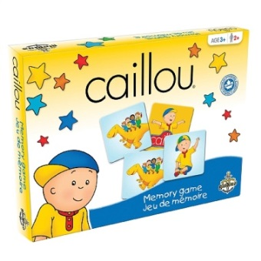 | Rassemble les paires d'images! Tout en stimulant la mémoire de vos enfants, ce jeu aiguisera leur sens de l'observation. Un jeu de mémoire amusant mettant en vedette Caillou et ses amis. Contenu du jeu: 72 cartes illustrées; 1 affichette souvenir; Règles du jeu. |  | Chez les personnes ayant une déficience intellectuelle, la capacité de mémoire peut être limitée. Ce jeu aide à adresser cette habileté. | 14,99 $ | Fournisseur : Toys R us  UGS numéro :  043564  UID de référence du produit :  2D834925  UPC/EAN/ISBN :  620373091827  Numéro du fabricant :  GLA9182  Téléphone :  1-800-toysrus  Site web :  www.toysrus.ca
 | 3.5 Jeux éducatifs (suite)
 | Nom du produit | Image |  | Description | Intérêt | Prix (à titre indicatif) | Détails pour l'achat
Pictogrammes pour routine |  | 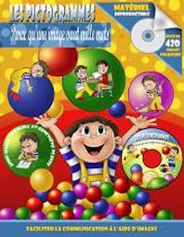 | Support visuel pour élaborer un horaire ou une routine pour les enfants. |  | Les enfants ayant un trouble du spectre de l'autisme ont parfois des difficultés avec la communication. Les pictogrammes sont un outil efficace pour permettre un support visuel pour anticiper les activités qui sont planifiées et offrir une structure aux enfants. | 50 $ | Fournisseur : FDMT  Référence du produit : 0993-1  Commande en ligne (fdmt.ca), par téléphone (450-321-5500), par télécopieur (450-321-5503) ou par la poste (2199, de la Métropole, Longueuil, QC, J4G 1S5)
3.5 Jeux éducatifs (suite)
Nom du produit |  | Image | Description |  | Intérêt | Prix (à titre indicatif) | Détails pour l'achat
Animaux lestés |  | 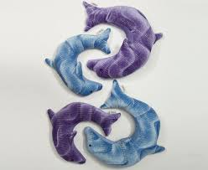  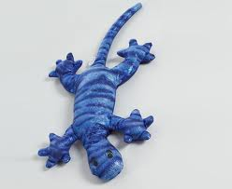 | Animaux en peluche lestés qui peuvent être placés sur le corps de la personne. LES ENFANTS DOIVENT TOUJOURS ÊTRE SUPERVISÉS LORS DE L'UTILISATION. |  | Les enfants ayant un trouble du spectre de l'autisme peuvent avoir des difficultés de modulation sensorielle. La pression ferme sur le corps peut aider à normaliser le système nerveux de l'enfant. | Varie de 33 $ à  49 $ | Fournisseur : FDMT  Référence du produit : 0222-11, 0185-1, 20331-B  Commande en ligne (fdmt.ca), par téléphone (450-321-5500), par télécopieur (450-321-5503) ou par la poste (2199, de la Métropole, Longueuil, QC, J4G 1S5)
Recouvrement pour animaux lestés |  | 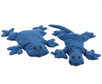 | Recouvrement imperméable et lavable pour les animaux lestés. |  | Permet une protection contre les saletés et la transmission de microbes. | 30 $ | Fournisseur : FDMT  Référence du produit : 0276-B/L  Commande en ligne (fdmt.ca), par téléphone (450-321-5500), par télécopieur (450-321-5503) ou par la poste (2199, de la Métropole, Longueuil, QC, J4G 1S5)

 | 3.5 Jeux éducatifs (suite)
 | Nom du produit du | Image |  | Description | Intérêt | Prix (à titre indicatif) | Détails pour l'achat
L'échelle du bruit |  | 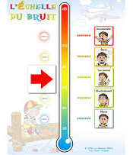 | Permet un support visuel pour indiquer le niveau de bruit acceptable pour une activité |  | Les enfants ayant un trouble du spectre de l'autisme ont parfois des difficultés avec la communication. Cet outil permet d'offrir une indication visuelle et évidente des attentes au niveau du bruit. | 11 $ | Fournisseur : FDMT  Référence du produit : 252600  Commande en ligne (fdmt.ca), par téléphone (450-321-5500), par télécopieur (450-321-5503) ou par la poste (2199, de la Métropole, Longueuil, QC, J4G 1S5)
Jeu: Qui donne sa langue au chat? |  | 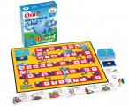 | Jeu de société permettant de pratiquer l'utilisation des questions Qui? Quand? Comment? Où? et Pourquoi? |  | Ce jeu de société permet le développement d'habiletés de communication qui peuvent être affectées chez les enfants ayant un trouble du spectre autistique. | 50 $ | Fournisseur : FDMT  Référence du produit : 1033  Commande en ligne (fdmt.ca), par téléphone (450-321-5500), par télécopieur (450-321-5503) ou par la poste (2199, de la Métropole, Longueuil, QC, J4G 1S5)

3.5 Jeux éducatifs (suite)
Nom du produit du | Image | Description | Intérêt | Prix (à titre indicatif) | Détails pour l'achat
Jeu: Le corps et les expressions faciales | 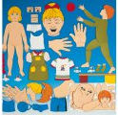 | Tableau magnétique qui permet d'apprendre les parties du corps, les expressions faciales, les concepts de l'espace et du temps, entre autres. Vient avec un guide d'activités. | Les enfants ayant un trouble du spectre de l'autisme ont des difficultés avec la communication et les interactions sociales, surtout l'interprétation du langage corporel. Ce jeu permet de développer les capacités langagières et d'acquérir des notions liées au schéma corporel. | 63 $ | Fournisseur : FDMT  Référence du produit : 1830  Commande en ligne (fdmt.ca), par téléphone (450-321-5500), par télécopieur (450-321-5503) ou par la poste (2199, de la Métropole, Longueuil, QC, J4G 1S5)
Tableau aimanté pour concrétiser l'histoire + aimants | 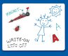  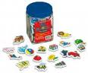 | Tableau magnétique avec aimants représentant une variété d'objets, pouvant être utilisé comme support visuel pendant l'heure du conte. | Les enfants ayant un trouble du spectre de l'autisme ont des difficultés avec les concepts abstraits. Ce matériel permet d'offrir un support visuel pour l'information et la concrétisation de celle-ci, et favorise aussi l'interaction entre l'enfant et le lecteur. | Tableau  7 $ et Aimants  20 $ | Fournisseur : FDMT  Référence du produit : 1503 et 1501  Commande en ligne (fdmt.ca), par téléphone (450-321-5500), par télécopieur (450-321-5503) ou par la poste (2199, de la Métropole, Longueuil, QC, J4G 1S5)

AlterGo
525, rue Dominion
Bureau 340
Montréal, Québec
H3J 2B4

(514) 933-2739

www.altergo.ca
info@altergo.ca

